  - ВОСПИТАТЕЛЬНЫЙ ПОТЕНЦИАЛ РАННЕЙ ПРОФОРИЕНТАЦИИ
В мире насчитывается огромное количество разнообразных профессий. Одни возникли тысячи лет назад, другие – уже в наше время. Вопрос “Кем быть?” – жизненно важный вопрос. Ответ на него оказывает влияние на всю дальнейшую жизнь человека. Если профессия выбрана правильно, соответствует интересам и склонностям человека, находится в полной гармонии с призванием, в таком случае она приносит радость и удовлетворение.
Школьники нуждаются в разносторонней информации о профессиях, в квалифицированном совете на этапе выбора профессии. Подготовка к выбору профессии важна еще и потому, что она является неотъемлемой частью всестороннего и гармоничного развития личности.
Проведение профориентации в школе во многом зависит от возрастных особенностей школьников. На ступени начальной школы формируется положительное отношение к труду, раскрывается важность и необходимость его для общества, сила и красота труда, формируется потребность быть полезным людям.

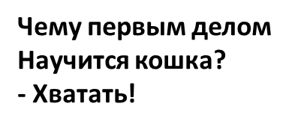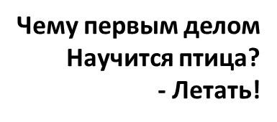

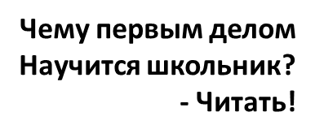

. 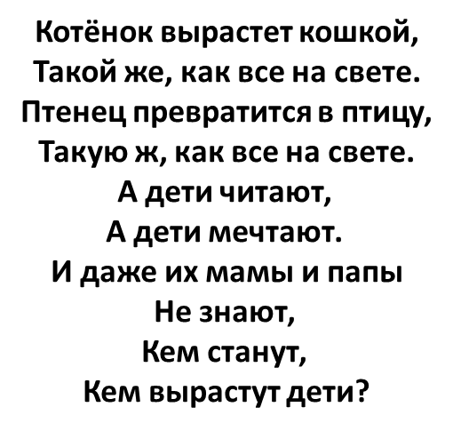

Основные цели и задачи профессиональной ориентации в начальной школе:
Цели:
- познакомить учащихся с разнообразием мира профессий;
- формировать у детей любовь и добросовестное отношение к труду, понимание его роли в жизни человека и общества;
- подготовить детей к выбору будущей профессии;
- развивать интерес к профессиям родителей и наиболее распространенным профессиям ближайшего окружения.
Задачи:
- обеспечение необходимых условий для личностного развития учащихся;
- адаптация детей к жизни в обществе;
- развитие творческого потенциала учащихся и потребности в творческом самовыражении;
- развитие всех сторон личности и интеллекта младших школьников;
- помощь в профессиональном самоопределении школьников.

Я осуществляю работу по профориентации с помощью игровых технологий. Игра – это вид деятельности в условиях ситуаций, направленных на воссоздание и усвоение общественного опыта, в котором складывается и совершенствуется самоуправление поведением.
Работа по профориентации осуществляется в 1-4 классах через игровую деятельность.
В игре ребёнок развивается как личность, у него формируется те стороны психики, от которых в будущем будут зависеть успешность его учебной и трудовой деятельности, его отношения с людьми.
К концу 4 класса мне удается познакомить ребят со многими профессиями, их особенностями, раскрыть таланты и способности детей в различных видах деятельности, подготовить «благодатную почву» для дальнейшей профориентационной работы с учащимися в средних и старших классах.
Целенаправленное изучение учащихся дает возможность получить данные об их интересах и склонностях к определенным видам трудовой деятельности. Чем раньше будут выявлены склонности и способности детей, тем больше возможностей имеют учителя и родители для их развития, тем более осознанным будет выбор ими профессии в будущем.
С этой целью я провожу беседы, анкетирование, наблюдения за трудовой деятельностью младших школьников, изучаю продукты их творческой деятельности (поделки, сочинения и др.), создаю специальные педагогические ситуации с целью выяснения практической готовности к труду (трудовые десанты, ролевые игры и др.).
Я также провожу тестирование детей. Тестирование помогает выявить ценностные отношения ребенка к труду: оно ставит его в положение «свободного выбора». Например, детям предлагаю дописать предложение:
«Когда я вырасту я стану…». Дописываемый тезис выявит определенные представления о профессиональной ориентации ребенка, его представлении о собственном будущем. Вопросы теста могут диагностировать и уровень знаний ребенка о мире профессий.
Представление детей о мире профессий я изучаю с помощью прямых вопросов, типа: «Что ты знаешь о профессии…», «Кто работает на стройке?», «Что значит быть профессионалом?».
В профориентационной работе я широко использую игровые технологии.
Игры по профориентации легко вводятся в структуру урока по предметам начальной школы и позволяют разнообразить его, делая более эмоционально насыщенным:
а) Игры - упражнения. Игровая деятельность может быть организована в коллективных и групповых формах, но всё же более индивидуализирована. Её использую при закреплении знаний о различных профессиях, проверке знаний учащихся, во внеклассной работе. Пример: «Пятый лишний». На уроке учащимся предлагается найти в данном наборе названий (перечислены профессии одной области деятельности) одно случайно попавшее в этот список.
б) Игра-поиск. Учащимся предлагается найти в рассказе, к примеру, инструменты плотника, названия которых вперемежку с другими инструментами, встречаются по ходу рассказа учителя. Для проведения таких игр не требуется специального оборудования, они занимают мало времени, но дают хорошие результаты.

в) Игры - соревнования. Сюда можно отнести конкурсы, викторины, имитации телевизионных передач и т.д. Данные игры можно проводить как на уроке, так и во внеклассной работе.
г) Сюжетно - ролевые игры. Их особенность в том, что учащиеся исполняют роли, а сами игры наполнены глубоким и интересным содержанием, соответствующим определенным задачам, поставленным учителем. Это «Пресс-конференция», «Круглый стол» и др. Учащиеся могут исполнять роли специалистов сельского хозяйства, историка, филолога, археолога и др. Роли, которые ставят учеников в позицию исследователя, преследуют не только познавательные цели, но и профессиональную ориентацию. В процессе такой игры создаются благоприятные условия для удовлетворения широкого круга интересов, желаний, запросов, творческих устремлений учащихся.
д) Познавательные игры - путешествия. В предлагаемой игре учащиеся могут совершать «путешествия в мир профессий». В игре могут сообщаться и новые для учащихся сведения и проверяться уже имеющиеся знания. Игра - путешествие обычно проводится с целью выявления уровня знаний учащихся.
В процессе использования игровых технологий по профориентации в учебно-воспитательной работе к концу 4 класса у учащихся мне удается сформировать достаточный запас знаний о разнообразии мира профессий, привить детям любовь и добросовестное отношение к труду, понимание его роли в жизни человека и общества, обеспечить необходимые условия для личностного развития учащихся.
Итогом профориентационной деятельности стали наши проектные работы по темам:
«Профессии, необходимые нашему городу»,
«Кем быть?»,
«Профессии моих родителей» и другие.
Путешествия в Мир профессий, классные часы, библиотечные часы.

К профориентационным играм, которые я предлагаю учащимся как во время уроков, так и во внеклассной работе, можно отнести много игр, объединенных названием «Угадай профессию»: «Профессия на букву…», «Кто использует в работе?» (назвать профессии, которые используют заданный инструмент или материал), «Ассоциация» (угадать задуманную профессию с помощью ассоциативных вопросов типа «Какой запах (цвет) у профессии?», «Связана ли работа с общением с людьми?»).

Очень важно, что игровые технологии применяются не только на уроках, но и в воспитательной работе. Это подтверждает системность и непрерывность организации профессиональной ориентации младших школьников.

Методические материалы для диагностики уровня профориентации младших школьников.

Анкета «В мире профессий» (1 вариант)
1. Какую профессию ты хотел бы выбрать после того, как окончишь школу?
2.Чьё мнение при выборе профессии для тебя наиболее важно:
А) учителя
Б) родителей
В) родственников
Г) друзей
Д) своё собственное мнение
3. Если родители не будут согласны с твоим выбором профессии и будут предлагать выбрать другую, то ты:
А) согласишься с родителями
Б) останешься при своём мнении
4. Назови 2-3 на твой взгляд популярные профессии.
5. Как думаешь, где ты будешь работать?
А) в частной фирме
Б) на государственном предприятии
В) в собственной фирме

Анкета «В мире профессий» (2 вариант)
1.Выберешь ли ты профессию своих родителей?
2.Какую бы ты выбрал профессию:
А) лёгкую, спокойную, но с невысоким заработком;
Б) трудную, но с высоким заработком
3. Назови 2-3 самые уважаемые (на твой взгляд) сейчас профессии.
4. На своей будущей работе ты будешь стараться в первую очередь (выбери ОДИН ответ):
А) показать себя перед начальством, заслужить похвалу, поощрение
Б) заработать побольше денег
В) сохранять хорошие отношения с коллегами по работе
Г) совершенствоваться в профессии, повышать свой профессионализм
5. Если родители не будут согласны с твоим выбором профессии и будут предлагать выбрать другую, то ты:
А) согласишься с родителями
Б) останешься при своём мнении

Тест «Профессии, необходимые нашему городу»
- Знаешь ли ты, кем работают твои родители? Напиши название профессии.
- Выбери профессии, необходимые нашему городу:
Продавец, горничная, геолог, капитан корабля, повар, доктор, учитель, водитель, полярник, парикмахер, строитель.
- Кем ты хочешь стать?
- Какую пользу принесёт твоя будущая профессия городу?

Тест неоконченных предложений
Дополни предложения своими взглядами и отношениями к профессии.
Я считаю, что самые интересные профессии – это ___________________
_________________________________________________________________.
Они интересны потому, что ______________________________________
_________________________________________________________________.
Самая нужная профессия – это __________________________________
Она нужна, потому, что _________________________________________.
Самая престижная профессия – это _____________________ потому, что
_________________________________________________________________.
Я бы хотел(а) стать ___________________________ потому, что ____________________________________________________________________________________________________________________________________

ГУО « Средняя школа № 5 г. Жодино»

ВОСПИТАТЕЛЬНЫЙ

ПОТЕНЦИАЛ

РАННЕЙ

ПРОФОРИЕНТАЦИИ

Подготовила
учитель начальных классов
Григорович А.П.

2017

